
英语教研组工作简报 2021.6
Newsletter June 2021

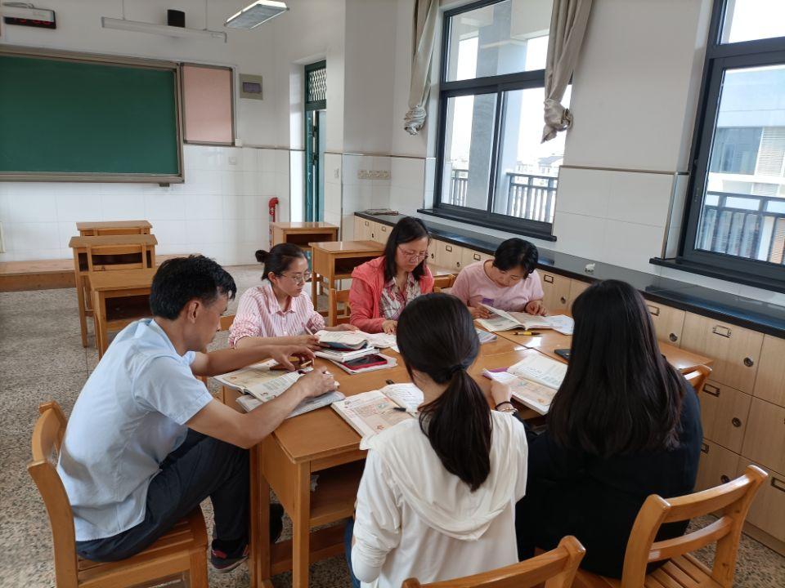
本月我们英语依然坚持在每周二下午进行集体备课。临近期末，大家的教学也都临近尾声，并且在教学过程，大家也都遇到了各种各样的问题。所以本月的几倍内容主要围绕着复习进度的安排和教学问题解决两方面来进行。
聚焦课堂
6月，高文婧和夏梦茹两位老师分别开设了聚焦课堂。同一节课两位老师上出了不一样的感觉。高老师优美的语音语调，有趣的活动都让学生沉浸在她的课堂中。夏老师丰富有趣的活动，给了学生充分地表现机会，增强了学生对学习英语的自信心。

